

ΤΕΧΝΟΛΟΓΙΚΟ ΕΚΠΑΙΔΕΥΤΙΚΟ ΙΔΡΥΜΑ ΣΕΡΡΩΝ
ΣΧΟΛΗ ΤΕΧΝΟΛΟΓΙΚΩΝ ΕΦΑΡΜΟΓΩΝ
ΤΜΗΜΑ ΠΟΛΙΤΙΚΩΝ ΔΟΜΙΚΩΝ ΕΡΓΩΝ

ΑΝΑΚΑΤΑΣΚΕΥΗ ΚΕΝΤΡΙΚΟΥ ΠΕΖΟΔΡΟΜΟΥ ΚΑΙ ΤΟΥ ΠΕΡΙΒΑΛΛΟΝΤΟΣ ΧΩΡΟ ΤΟΥ

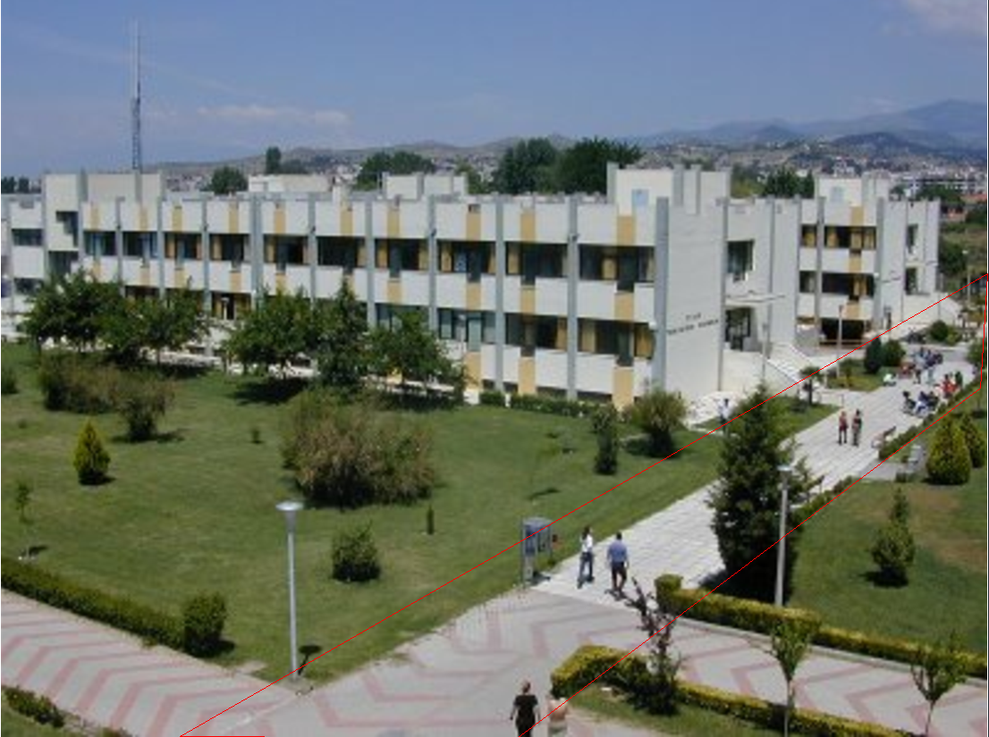

ΠΤΥΧΙΑΚΗ ΕΡΓΑΣΙΑ

ΜΕΛΕΤΗΤΗΣ : ΠΛΑΒΟΥΚΟΣ ΙΩΑΝΝΗ
ΕΙΣΗΓΗΤΗΣ : ΠΑΥΛΙΔΗΣ ΙΟΡΔΑΝΗΣ

ΜΑΡΤΙΟΣ 2013

Περιεχόμενα

1. ΕΙΣΑΓΩΓΗ 3
1.1 Σκοπός της πτυχιακής εργασίας 3
1.2 Δομή της πτυχιακής εργασίας 5
2. ΤΕΧΝΙΚΗ ΕΚΘΕΣΗ 5
2.1 Πρόλογος -Γενικά 5
2.2 Πρόταση 6
2.2.1 Παραδοχές Σχεδιασμού 8
2.2.2 Φορέας Οπλισμένου Σκυροδέματος 13
3. ΠΡΟΔΙΑΓΡΑΓΡΑΦΕΣ ΕΡΓΑΣΙΩΝ 17
3.1 Οικοδομικές Εργασίες 17
3.1.1 Εκσκαφή-Θεμελίωση 17
3.1.2 Άοπλα Σκυροδεματα 13
3.1.3 Οπλισμένα Σκυροδέματα 14
3.1.4 Οπλισμοί Σκυροδεμάτων 14
3.1.5 Πλακοστρώσεις Πεζοδρομίων 14
3.1.6 Διάστρωση Κηπευτικού Χώματος 14
3.1.7 Εξωτερικά Καθιστικά 15
3.1.8 Κερκίδες Θεάτρου 15

ΕΙΣΑΓΩΓΗ

Στο κείμενο αυτό παρουσιάζονται πληροφορίες εισαγωγικού χαρακτήρα που δίνουν το κίνητρο της παρακάτω πτυχιακής εργασίας και περιγράφονται συνοπτικά οι βασικές ενότητές της.

Σκοπός της πτυχιακής εργασίας

Αντικείμενο μελέτης της συγκεκριμένης πτυχιακής εργασίας είναι η αναδιαμόρφωση του υπάρχοντος κεντρικού πεζόδρομου και του περιβάλλοντος χώρου του.
Αφορμή για τη παρούσα πτυχιακή εργασία αποτέλεσε η συχνή μου διέλευση στον συγκεκριμένο χώρο, εντοπίζοντας τα προβλήματα που προκύπτουν καθημερινά.
Πρόκειται για τον κεντρικό πεζόδρομο που ξεκινάει από την είσοδο του νέου χώρου στάθμευσης αυτοκινήτων και συνδέει τα κτίρια της ΣΤΕΦ, ΣΔΟ, με τα εργαστήρια Μηχανολογίας. (εικ. 1-2)

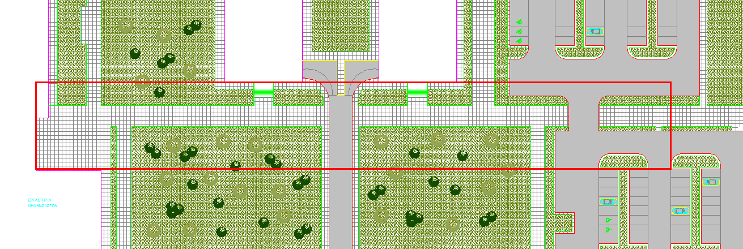
Εικ. 1

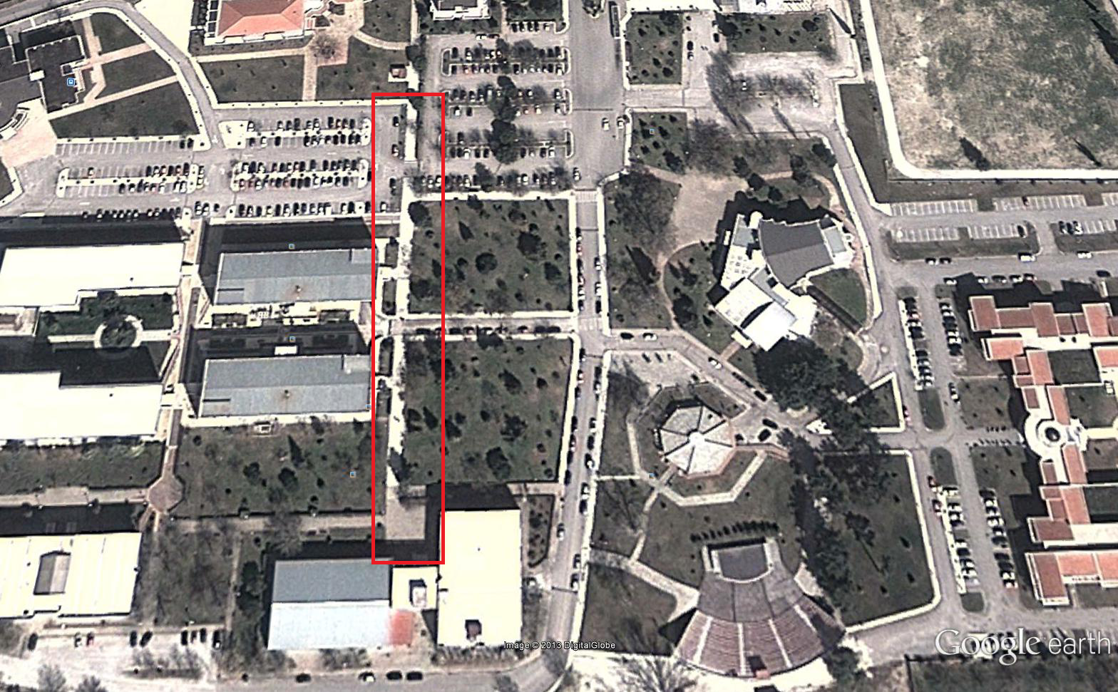
Εικ. 2

Το μεγαλύτερο πρόβλημα εντοπίζεται στην συχνή διέλευση οχημάτων από την είσοδο του χώρου στάθμευσης, μέχρι τα κτίρια και ανάμεσα σε αυτά, με αποτέλεσμα να μην είναι ασφαλής η διέλευση των πεζών.
Ένα δεύτερο πρόβλημα εντοπίζεται στις άσχημες καιρικές συνθήκες που επικρατούν κατά τους χειμερινούς μήνες στη περιοχή, με αποτέλεσμα να καθιστά δύσκολη τη πρόσβαση των πεζών καθώς είναι μεγάλη η απόσταση που διανύουν ανάμεσα στους χώρους φοίτησης και αυτούς της διοίκησης.
Ένα μειονέκτημα που επίσης εντοπίζεται στους διαδρόμους και στους χώρους πρασίνου, είναι αυτό των λιγοστών χώρων καθιστικών, συγκριτικά με την έκταση του περιβάλλοντος χώρου αλλά και τον μεγάλο αριθμό σπουδαστών που φοιτούν στα Τ.Ε.Ι. Σερρών.
Για τους παραπάνω λόγους και για να επηρεάσω λειτουργικά, ασφαλή και ευχάριστα τη φοίτηση των σπουδαστών, προτείνω και παραθέτω τεχνική έκθεση της αναδιαμόρφωσης του κεντρικού πεζόδρομου και του περιβάλλοντος χώρου, λαμβάνοντας υπ’ όψη τις ανάγκες των σπουδαστών που προκύπτουν καθημερινά καθώς περνούν το μεγαλύτερο διάστημα της ημέρας τους εκεί.

Δομή της πτυχιακής εργασίας

Η παρούσα πτυχιακή εργασία είναι δομημένη ως εξής.
Στο κεφάλαιο 2 γίνεται η τεχνική περιγραφή του υπό μελέτη έργου, η οποία περιλαμβάνει γενικούς, ειδικούς και τεχνικούς όρους, μεθόδους κατασκευής καθώς και περιγραφή των υλικών που θα χρησιμοποιηθούν για την εκτέλεση του έργου.
Στο κεφάλαιο 3 περιγράφονται όλες οι απαραίτητες οικοδομικές εργασίες για την κατασκευή και ολοκλήρωση του έργου.

ΤΕΧΝΙΚΗ ΕΚΘΕΣΗ

Πρόλογος -Γενικά

Η παρούσα τεχνική έκθεση - αναφέραμε πριν - αφορά την διαμόρφωση του υπάρχοντος κεντρικού πεζόδρομου και τον περιβάλλοντα χώρο του. Η τεχνική περιγραφή περιλαμβάνει γενικούς, ειδικούς και τεχνικούς όρους, μεθόδους κατασκευής και περιγράφει τα υλικά που θα χρησιμοποιηθούν για την εκτέλεση του έργου.

Πρόταση

Με γνώμονα πάντα την ασφάλεια, την λειτουργικότητα και τη καλαισθησία του χώρου, και αντιμετωπίζοντας τα προβλήματα που προκύπτουν, προτείνουμε τα εξής:
- Να γίνει εκσκαφή, στα σημεία που θα κατασκευαστούν οι ράμπες.
- Να γίνει επιχωμάτωση, κατά μήκος του πεζόδρομου, από το νέο parking έως και το κτήριο της μηχανολογίας
- Να κατασκευαστεί ράμπα για την διέλευση των οχημάτων, στην είσοδο του νέου parking, προς τις υπόγειες αποθήκες και μία γέφυρα για την ασφαλή διέλευση των πεζών.
- Στέγαστρο κατά μήκος του πεζόδρομου από χάλυβα και πλεξιγκλάς και στις εισόδους των κτηρίων ΣΤΕΦ, ΣΔΟ και στα εργαστήρια Μηχανολογίας.
- Ένα μικρό σε επιφάνεια θεατράκι
- Κιόσκι για αυτόματους πωλητές – ΑΤΜ
- Σιντριβάνι ξηρού τύπου
- Ηλιακό ρολόι
- Παγκάκια στον χώρο του πεζόδρομου
- Θέσεις στάθμευσης ποδηλάτων

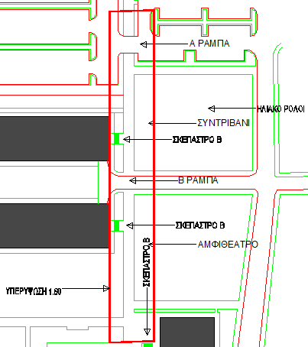

Υπάρχουσα κατάσταση

Παραδοχές Σχεδιασμού

Όπως λοιπόν προανέφερα, κατά μήκος του κεντρικού πεζόδρομου έχουμε δυο σημεία, α) την είσοδο του νέου χώρου στάθμευσης και β) τις υπόγειες αποθήκες ανάμεσα στα κτίρια ΣΔΟ και ΣΤΕΦ) όπου έχουμε συχνή διέλευση οχημάτων. Με γνώμονα την ασφάλεια των πεζών η λύση είναι να κατασκευαστούν δυο υπόγειες ράμπες διέλευσης οχημάτων στα δυο αυτά σημεία. Για την κατασκευή της ράμπας διέλευσης οχημάτων θα πρέπει να υπολογίσουμε τις κλίσεις, και το ύψος που θέλουμε για την ομαλή διέλευση. Η λύση που προτείνετε είναι να υπερυψώσουμε τον πεζόδρομο μας κατά 1.60μ. εγκιβωτισμένο με τοιχία αντιστήριξης και στα δύο σημεία που θα κατασκευαστούν οι ράμπες να γίνει εκσκαφή κατά 1.30μ. έτσι ώστε να έχουμε ομαλή κλίση. Το καθαρό ύψος της ράμπας είναι 2.60μ. και το μήκος της 25μ. έτσι ώστε να δημιουργηθεί η ομαλή κλίση
Ακόμη μία κατασκευή που θα είναι χρήσιμη για την επαρκή στέγαση των πεζοδρόμων στο χώρο των Τ.Ε.Ι., είναι η δημιουργία δύο ειδών στεγάστρων. Κύριος λόγος, η καλύτερη δυνατή προστασία από καιρικά φαινόμενα, και ένας δεύτερος η αναβάθμιση της αισθητικής του χώρου που ασχολούμαστε, ώστε ταυτόχρονα να δώσουμε και την απαραίτητη αρχιτεκτονική νότα, που απαιτεί το κεντρικό σημείο όπου βρίσκονται οι πεζόδρομοι.

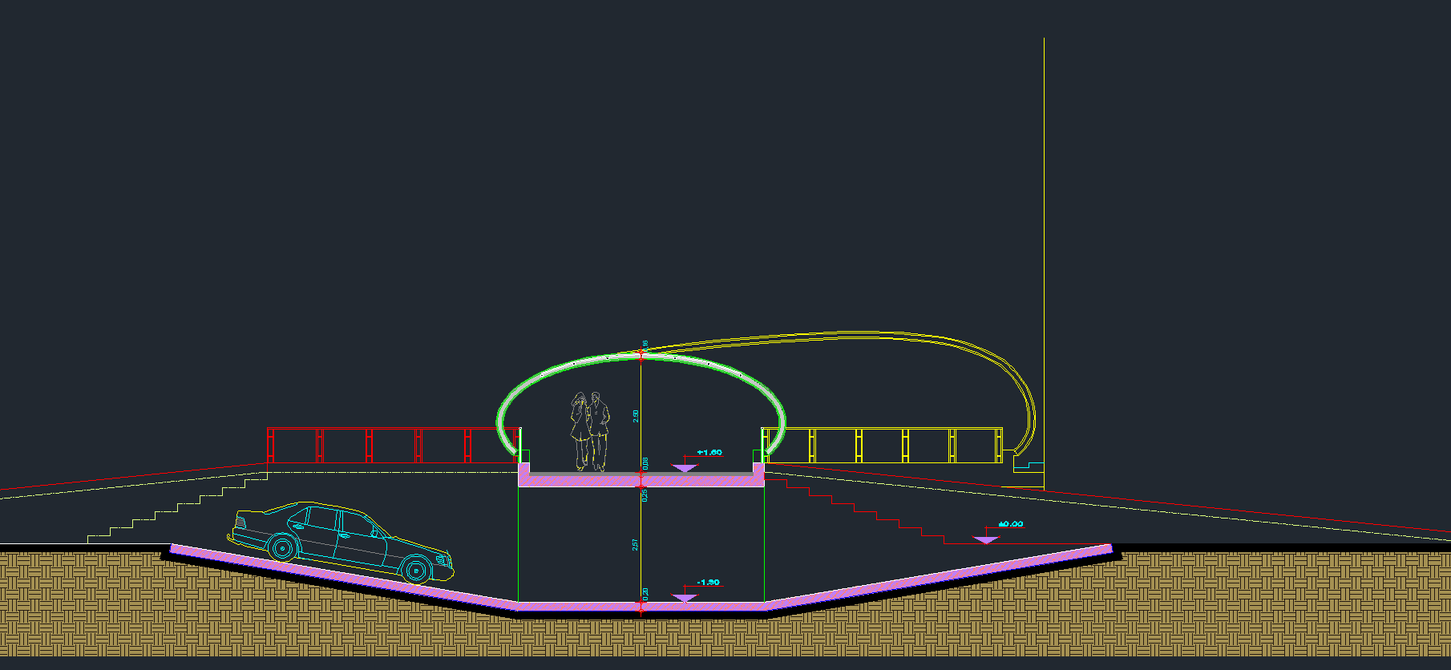
Εικόνα 1: Τομή ράμπας για την είσοδο – έξοδο των οχημάτων από ή προς το νέο parking

Κατασκευή ειδικών σκέπαστρων Α΄-Β΄ 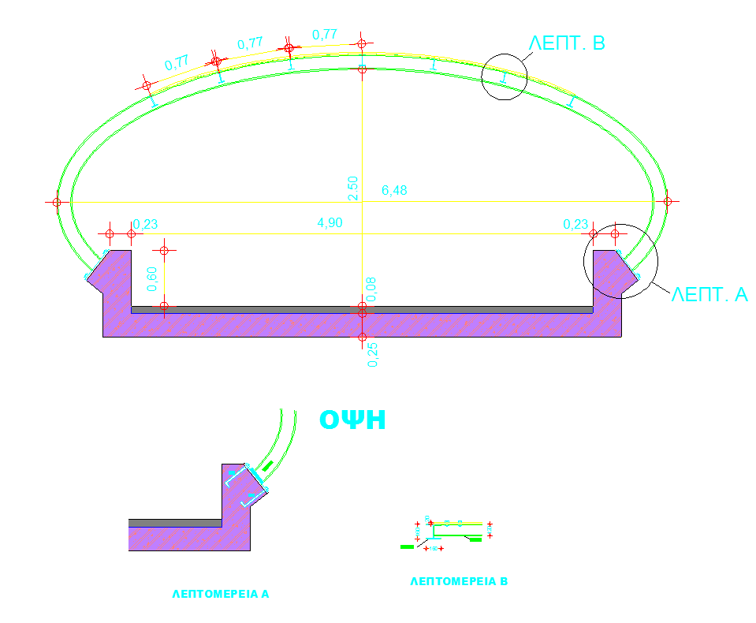
Όψη και λεπτομέρειες του σκέπαστρου Α΄
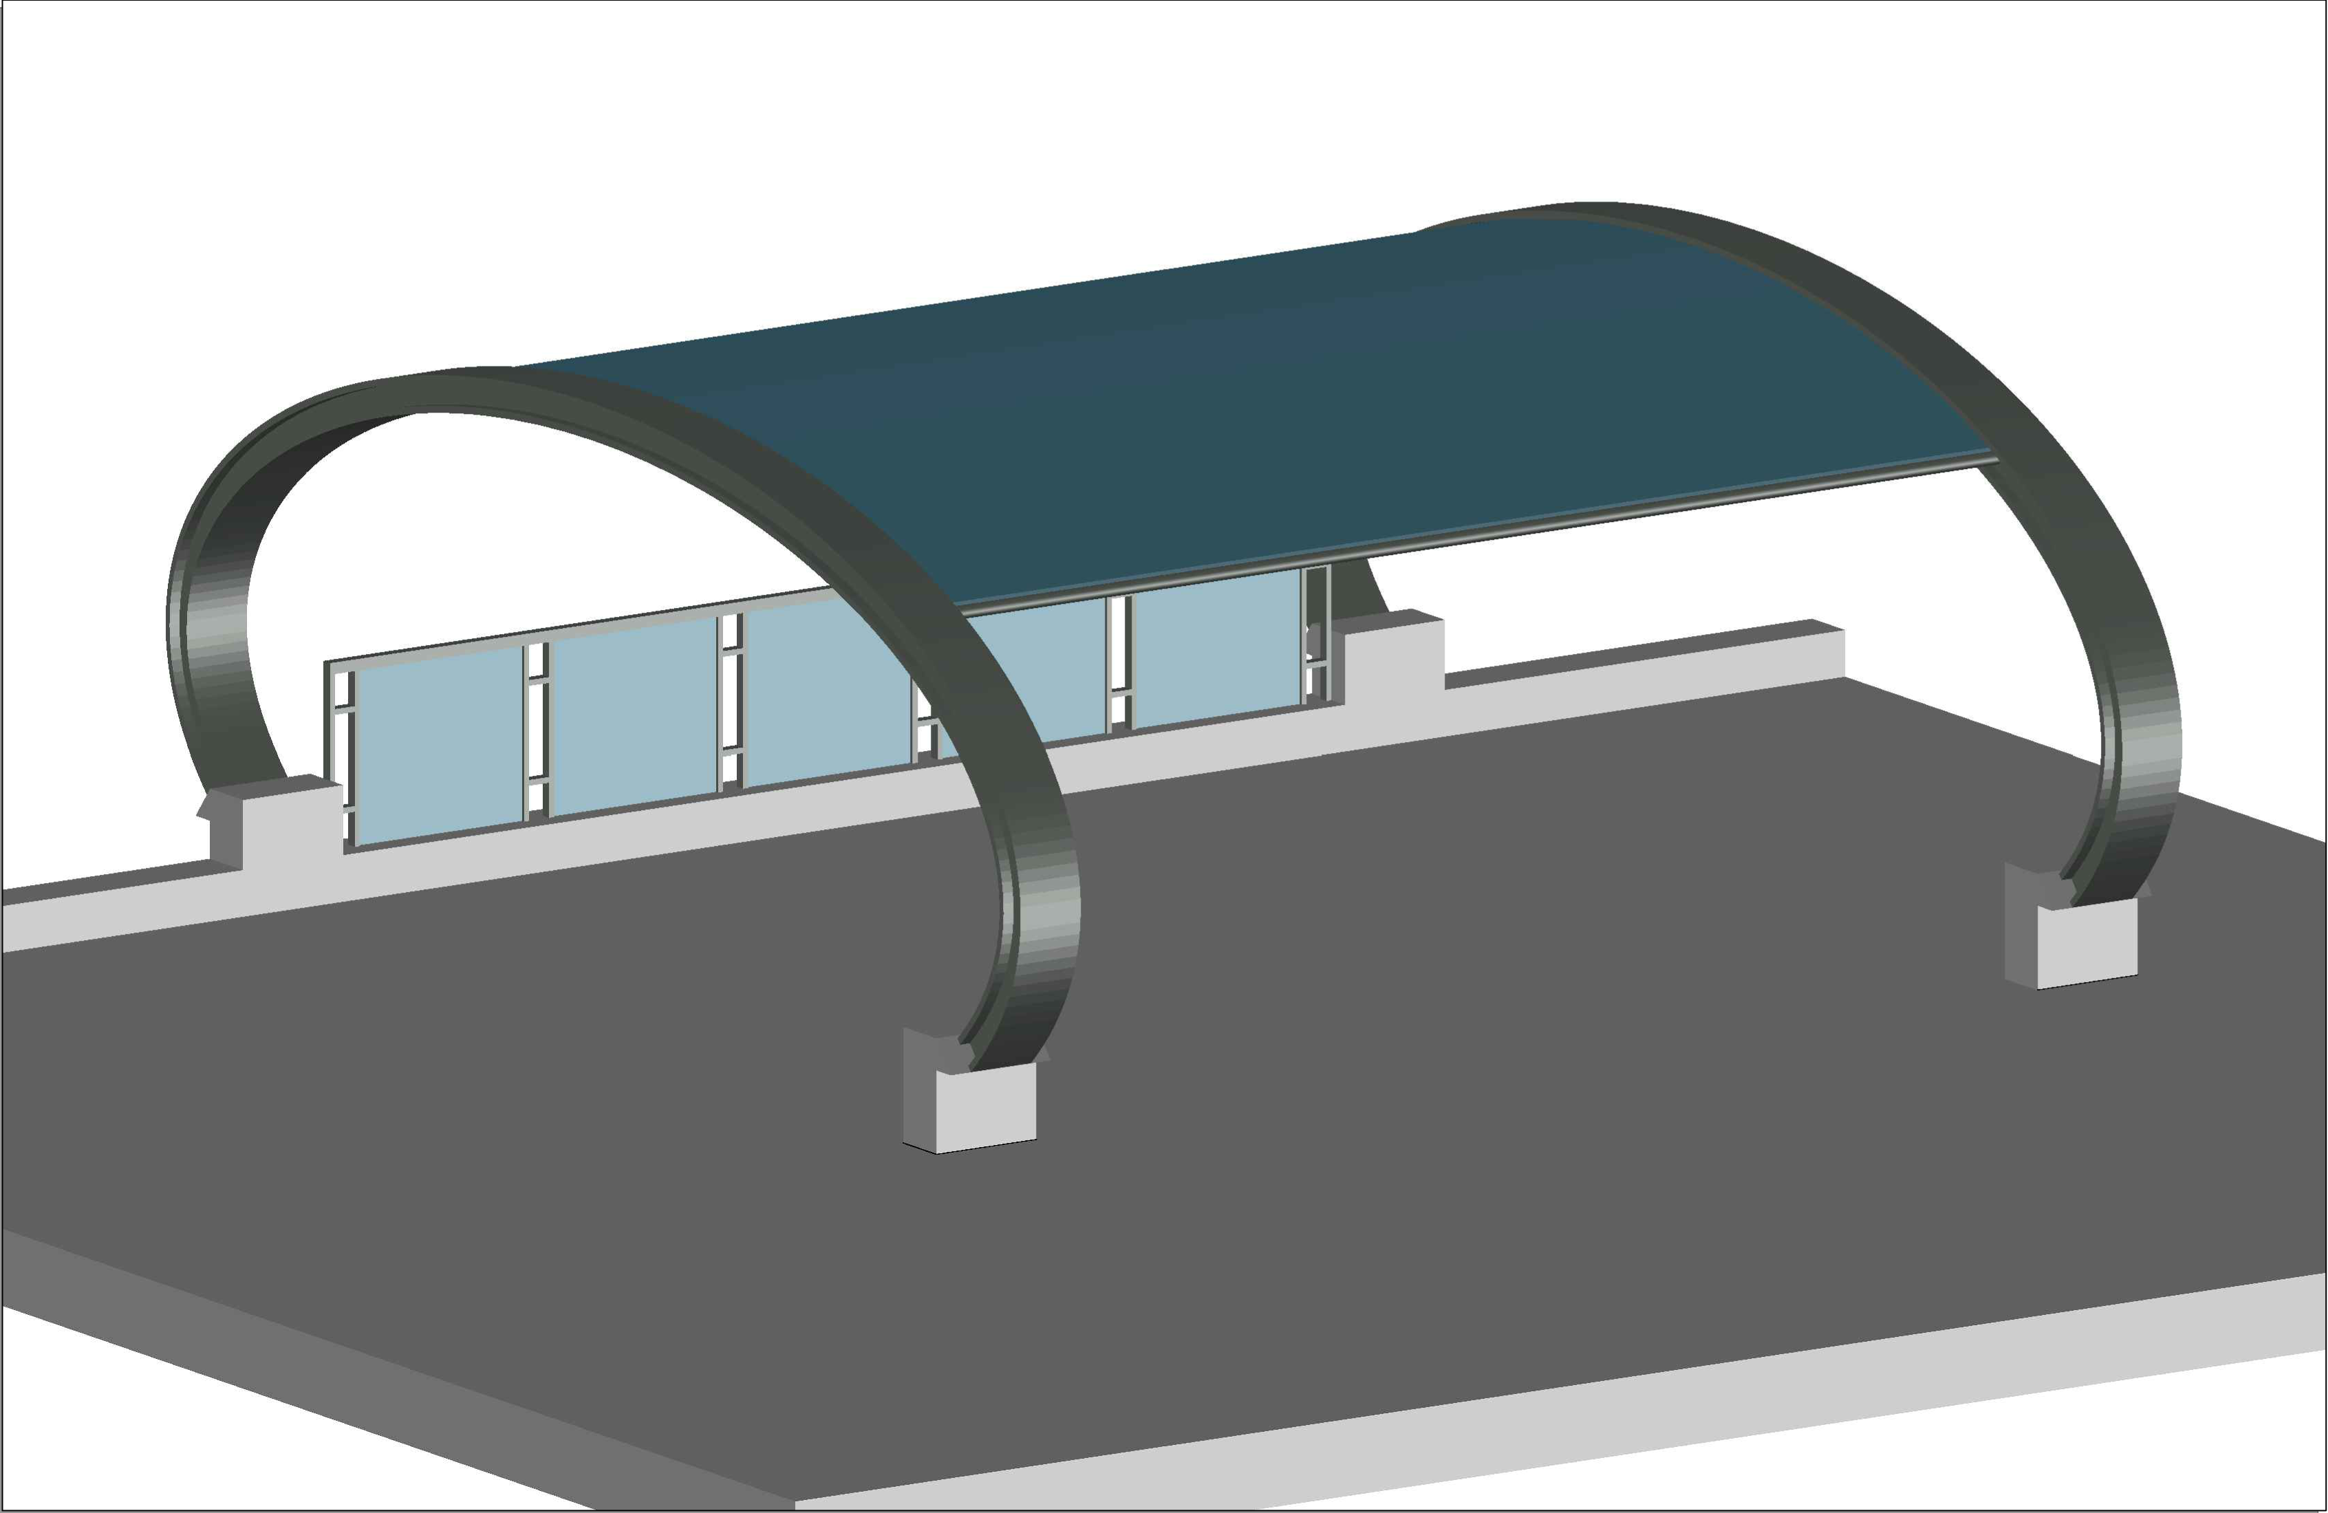

Προοπτικό του σκέπαστρου Α΄

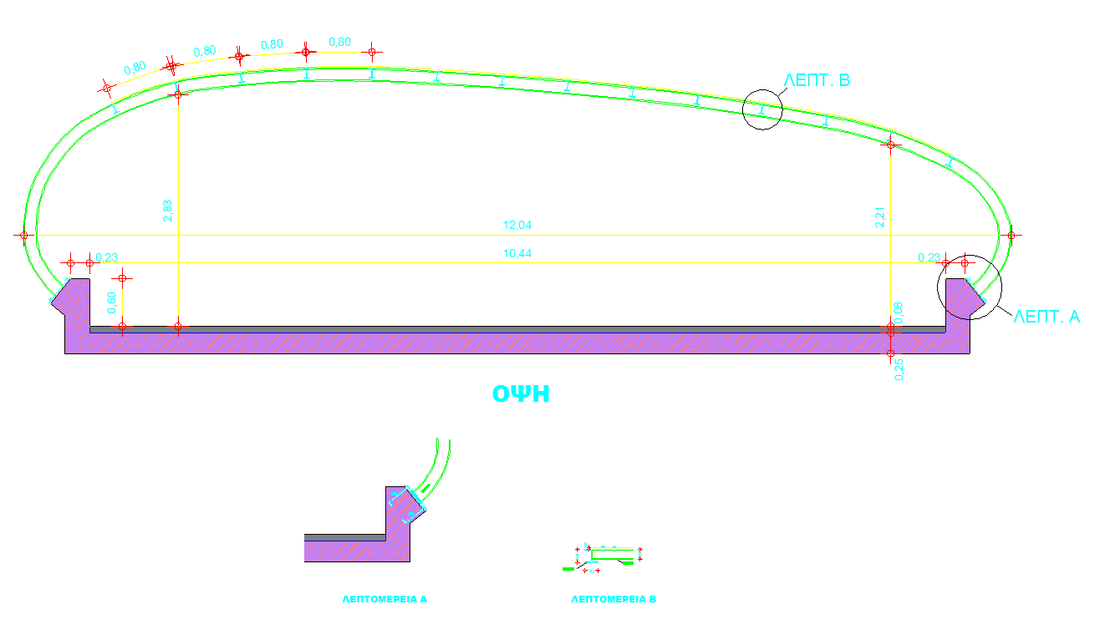

Όψη και λεπτομέρειες του σκέπαστρου Β
΄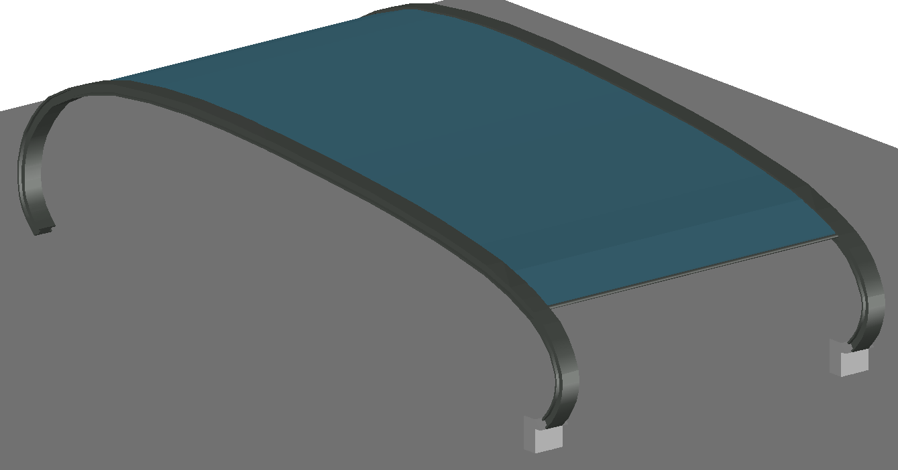

Προοπτικό Σκέπαστρου

Η χρησιμοποίηση τριών στεγάστρων θα αντληθεί για την στέγαση των εισόδων (ΣΤΕΦ, ΣΔΟ και εργαστήρια Μηχανολογίας), τύπου Β’ σχήματος οβάλ, μέγιστου ύψους 2,80μ.και πλάτους 10,45μ. και άλλα τρία ιδίου τύπου για τη στέγαση των γραφείων των παρατάξεων, ή οποιαδήποτε άλλη χρήση. Θα υπάρχουν και δώδεκα σκέπαστρα τύπου Α’ επίσης σχήματος οβάλ, μέγιστου ύψους 2,50μ. και πλάτους 4,90μ., τα οποία θα χρησιμοποιηθούν κατά μήκους του πεζόδρομου.

Κατασκευή σιντριβάνι ξηρού τύπου
Είναι τα νέας γενιας σιντριβάνια που το νερό φαίνετε μόνο κατά την ύψωση του από της αντλίες ενώ κατά την πτώση του το νερό αποστραγγίζετε από τις σχάρες που έχει ως δάπεδο. Με αυτόν τον τρόπο δίνουμε έμφαση στο υγρό στοιχειό που έρχεται σε αρμονία με την βλαστιση.ετσι και δω η τοποθέτηση του γίνετε σε αυτό το σημείο προσπαθούμε οπτικά να δείξουμε το ομαλό σβήσιμο της απότομης υψομετρικής διαφοράς.
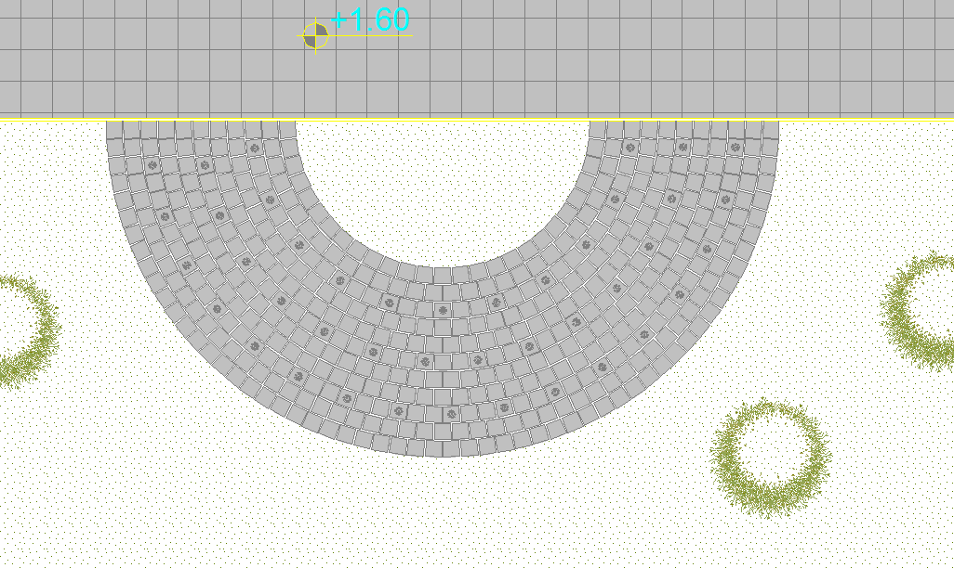
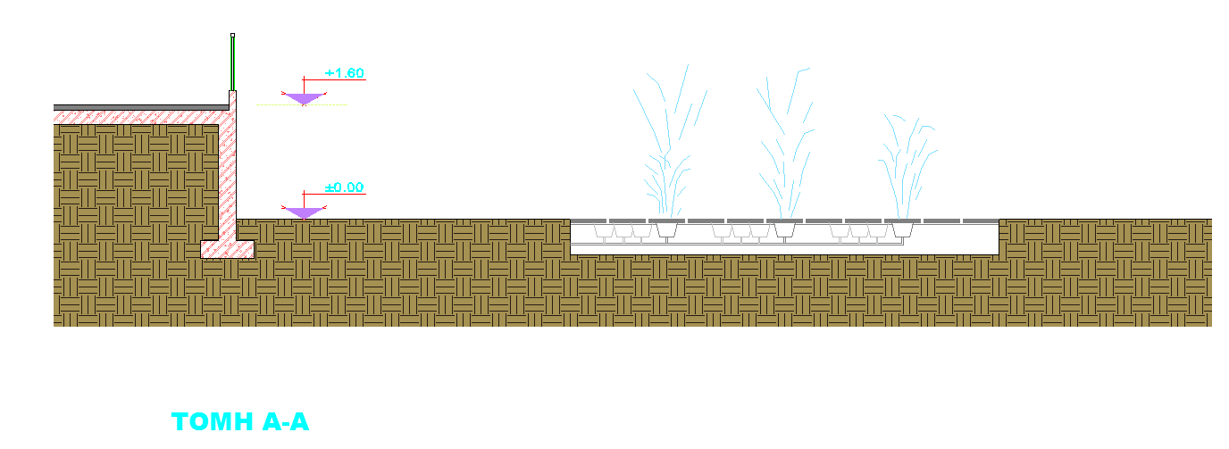

Κατασκευή ηλιακού ρολογιού
Μια κατασκευή αρκετά απλή παρόλα αυτά δίνει ένα κύρος λόγο που συνδυάζει την φύση και την φυσική στον τρόπο απόδοσης της ωρας . Επισεις περιμετρικά έχει κατασκευαστεί πεζούλι 0.50 μ πλάτους για την ανάπαυση των περαστικών.



Προοπτικό ηλιακού ρολογιού 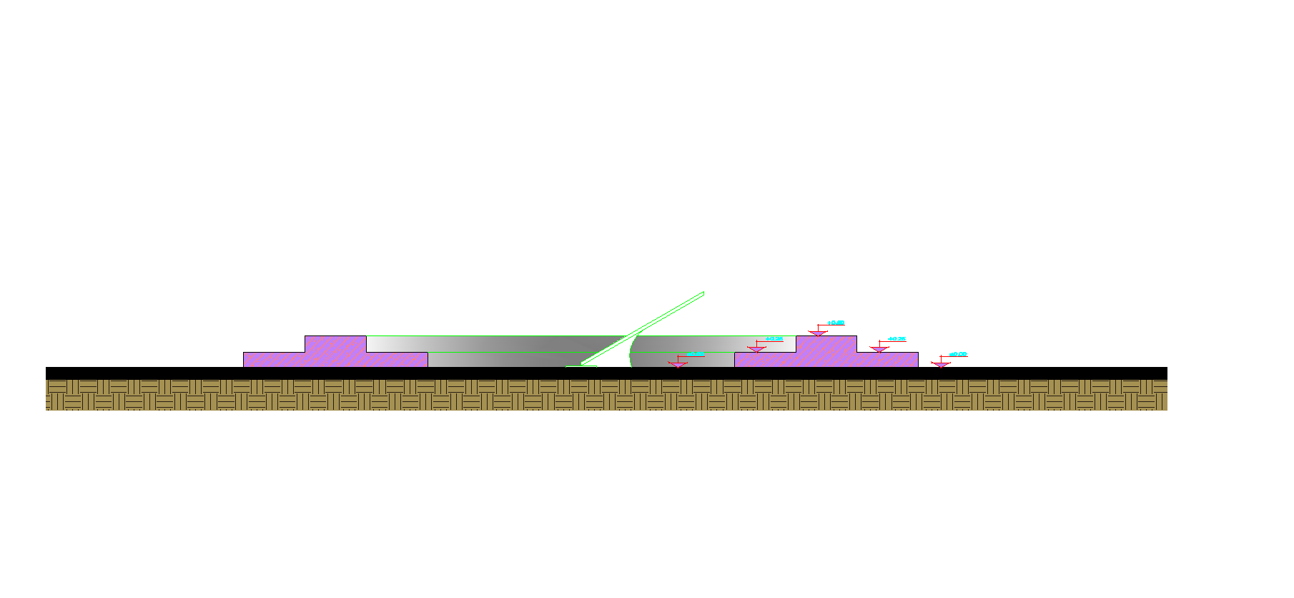

Τομή ηλιακού ρολογιού

Λίγα για τα ηλιακά ρολόγια
Τα ηλιακά ρολόγια είναι ο αρχαιότερος τύπος ρολογιών. Επινοήθηκαν από τους Χαλδαίους περί το 2000 π.Χ. και από αυτούς διαδόθηκαν σε όλους τους λαούς του αρχαίου κόσμου. Υπάρχουν πολλά είδη ηλιακών ρολογιών, όπως τα οριζόντια, τα κατακόρυφα, τα ισημερινά, τα αναλημματικά, τα πολικά, κοίλες σφαίρες κ.α. Στους πιο συνηθισμένους τύπους ηλιακών ρολογιών, όπως το οριζόντιο και το κατακόρυφο, ο ήλιος ρίχνει τη σκιά του σε ένα στύλο, ο οποίος ονομάζεται γνώμονας σε ένα επίπεδο όπου είναι χαραγμένο το διάγραμμα των ωρών.

Φορέας Οπλισμένου Σκυροδέματος

Ο κύριος φορέας της κατασκευής μας, θα αποτελείται από οπλισμένο σκυρόδεμα (θεμελίωση και τοιχία αντιστήριξης), και το σκέπαστρο θα είναι μεταλλική κατασκευή (HEB 280).

ΠΡΟΔΙΑΓΡΑΦΕΣ ΕΡΓΑΣΙΩΝ

Οικοδομικές Εργασίες

Εκσκαφή- Θεμελίωση

Οι εκσκαφές θα πραγματοποιηθούν με τα κατάλληλα μηχανικά μέσα με παράλληλη φόρτωση και απομάκρυνση των προϊόντων εκσκαφής. Καθ’ όλη την διάρκεια εκτέλεσης των εργασιών εκσκαφής θα υπάρχει τοπογράφος για τις χαράξεις και τον καθορισμό των υψομέτρων.

Άοπλα Σκυροδέματα

Πριν την κατασκευή της θεμελίωσης θα γίνει διάστρωση του πυθμένα με ύφασμα, διαβαθμισμένο υλικό , πάνω του θα τοποθετηθεί φύλλο πολυαιθυλενίου , επί του οποίου θα διαστρωθεί σκυρόδεμα καθαριότητας C12/16 , πάχους 0,10μ. ώστε να προστατευτεί η κατασκευή της κοιτόστρωσης .

Οπλισμένα Σκυροδέματα

Τα οπλισμένα σκυροδέματα αφορούν την θεμελίωση (κοιτόστρωση), και τα τοιχία, Θα κατασκευαστούν με σκυρόδεμα C20/25. Κατά τη φάση της σκυροδέτησης, θα γίνει επιμελής δόνηση της μάζας του σκυροδέματος και διάστρωση της επιφάνειας του δαπέδου. Οι εσωτερικές επιφάνειες σκυροδέματος που είναι ορατές ( εσωτερικές επιφάνειες τοιχίων) θα κατασκευαστούν με εμφανή ξυλότυπο ούτως ώστε να μην απαιτείτε η κάλυψη τους με επίχρισμα.

Οπλισμοί Σκυροδεμάτων

Οι οπλισμοί των σκυροδεμάτων θα είναι ποιότητας Β500c για τα στοιχεία του φέροντος οργανισμού, κατάλληλα διαμορφωμένα, προεντεταμένα αγκύρια και δομικός χάλυβας μεταλλικών κατασκευών S235 όπου απαιτείται.
Οι οπλισμοί των εδαφοπλακών θα αποτελούνται από χάλυβα STIV T131 διπλή σχάρα με αποστάτες (καβαλέτα) για την καλύτερη τήρηση της θέσης του οπλισμού.

Πλακοστρώσεις Πεζόδρομου

Ιδιαίτερη έμφαση θα δοθεί στην επίστρωση του πεζόδρομου με μαρμάρινες πλάκες πάχους 3cm (φιλέτα ή μεγαλύτερα κομμάτια λευκού, ημίλευκου και μπεζ μαρμάρου Καβάλας) τοποθετημένες πάνω σε κονίαμα πάχους 3cm. , η επιφάνεια των μαρμάρινων δαπέδων θα διαμορφωθεί αδρή χτενιστή και τοπικά θα τοποθετηθούνε κατ επιλογή πλάκες λειασμένες.

Διάστρωση Κηπευτικού Χώματος

Μετά την ολοκλήρωση όλων των εργασιών θα γίνει διάστρωση κηπευτικού χώματος προερχόμενου από βάθος εκσκαφής 0,70m αργιλοαμώδους συστάσεως, στις παρυφές του πεζόδρομου. Το κηπευτικό χώμα θα είναι κατάλληλο για την φύτεψη καλλωπιστικών φυτών.

Εξωτερικά Καθιστικά (Παγκάκια)

Τα ξύλινα καθίσματα (παγκάκια) σχήματος S, θα εγκατασταθούν στις θέσεις που εμφανίζονται στη κάτοψη του πεζόδρομου, θα έχουν χυτοσίδηρο μεταλλικό σκελετό και τραβέρσες ξύλινες, για επικάλυψη του καθίσματος, κατασκευασμένες από αφρικανική ξυλιά ανθεκτική στις καιρικές συνθήκες.

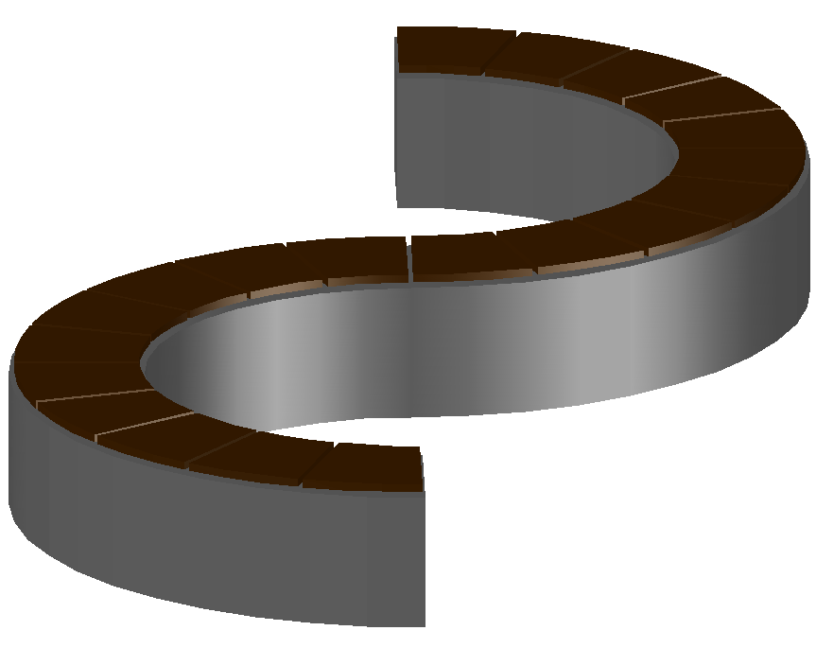

Προοπτικό παγκάκι

Κερκίδες Θεάτρου

Προτείνετε η κατασκευή ενός μικρού αμφιθεάτρου με λίγες θέσεις, ώστε να είναι πρακτικά λειτουργικό. Η εκμετάλλευση του θα μπορεί να είναι για πάσης φύσεως χρήσεις από τους συναδέλφους φοιτητές, όπως χώρος συγκέντρωσης, για διάβασμα ή για χαλάρωση ή οτιδήποτε άλλο. Δε παραλείπετε να αναφερθεί και η εύκολη αναπροσαρμογή του χώρου ως μικρό θεατράκι, για διάφορες θεατρικές αλλά και μουσικοχορευτικές ανάγκες που μπορεί να παραστούν. Φυσικά, η ψευδαίσθηση μιας ομαλής μετάβασης από το ένα υψίπεδο στο άλλο, λόγω της απότομης υψομετρικής διαφοράς των 1,60μ. που έντεχνα δημιουργούμε, λειτουργεί καταλυτικά στον καλαισθητικό τόνο που θέλουμε να επιτευχθεί.
Οι κερκίδες που θα είναι εγκατεστημένες στις παρυφές του πεζόδρομου, θα κατασκευαστούν από οπλισμένο σκυρόδεμα που διαμορφώνει βαθμίδες και η επένδυση των καθισμάτων από πλάκες χτενιστού ημίλευκου μαρμάρου ανθεκτικό στις εξωτερικές συνθήκες.
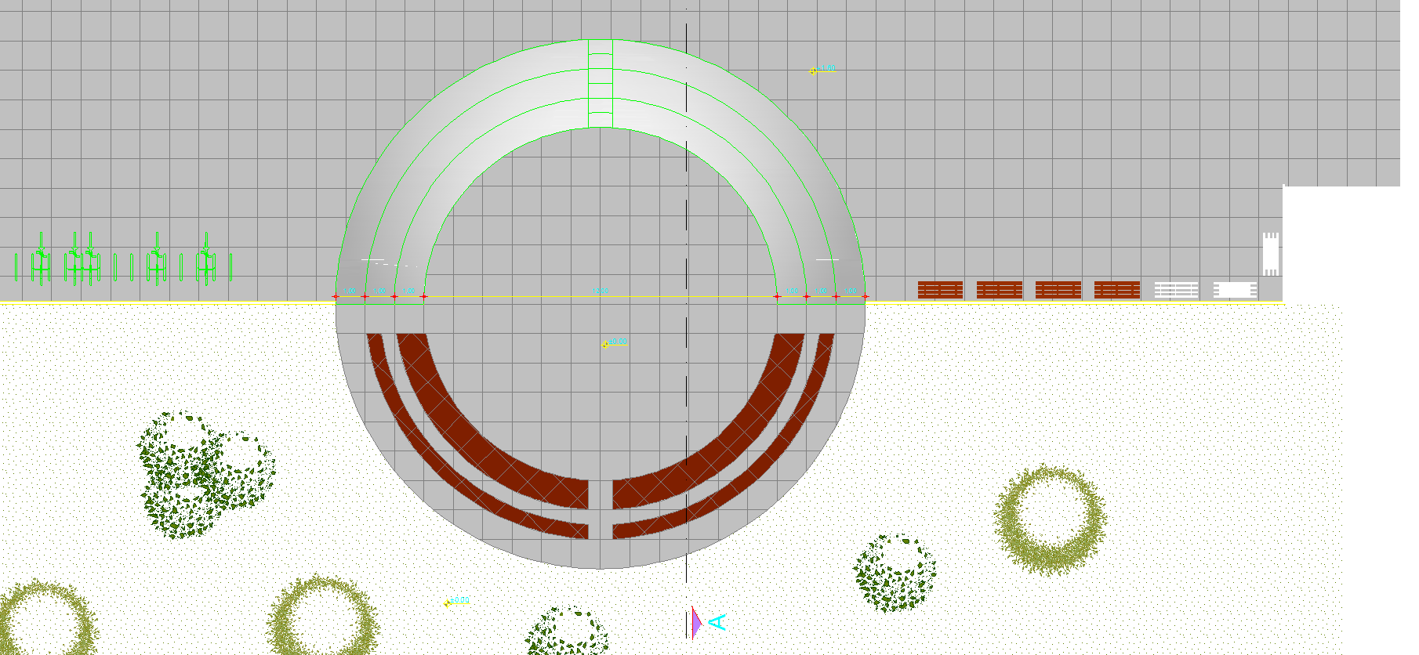

Κάτοψη αμφιθέατρου

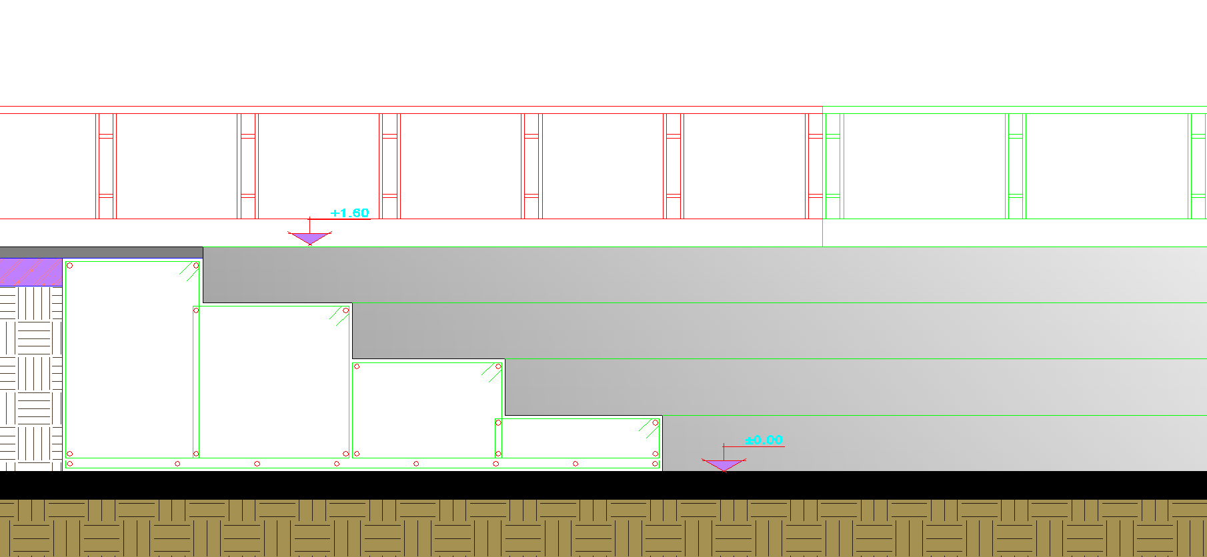

Κατασκευαστική λεπτομέρεια αμφιθέατρου

